Для вас, родители!
Сделаем пособие своими руками.
Приветствую вас, уважаемые родители!
Одна из задач учителя –логопеда в дошкольном образовательном учреждении – привлечь родителей к активному участию в коррекционном процессе по преодолению речевых нарушений у дошкольников. Любое занятие с ребенком становится интересным, увлекательным, если использовать наглядно –игровые средства, красочные пособия. Одна из форм взаимодействия –привлечение родителей к изготовлению наглядно-игровых средств, настольно –печатных игр. Хотелось бы познакомить вас с некоторыми из них и научить изготавливать их вместе с ребенком.
Произношение большинства звуков русского языка требует направленной воздушной струи, выработку которой проводят одновременно с артикуляционной гимнастикой. Конечно, можно попросить ребенка положить широкий язык на нижнюю губу и подуть по желобку. Или вытянуть губы трубочкой и тоже подуть. Но такие упражнения быстро надоедают ребенку. Гораздо интереснее вырабатывать целенаправленный выдох в игровых ситуациях.
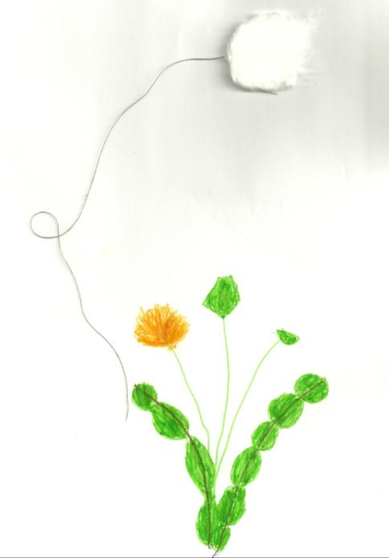
Предлагаю сделать вместе с ребенком увлекательное пособие «Одуванчик» (см. фото 1). Вам понадодобится лист бумаги, карандаши или фломастеры, клей, кусочек ваты или ватный диск, ниточка.Предложите ребенку нарисовать на листе бумаги одуванчик. Взрослый привязывает к ватному шарику или ватному диску нитку, приклеив конец нитки к рисунку, а ватный диск кладут на цветок. Ребенок дует на ватку таким образом: положив широкий распластанный язык на нижнюю губу или вытянув губы трубочкой.Необходимо подуть так, чтобы ватный кусочек слетел с цветка, как с одуванчика слетают пушинки..
Фото 1.
Пособие «Бабочка» (фото 2). Вам понадобится открытка с изображением цветов, бумажная или пластмассовая бабочка, нитка. Один конец нитки приклеивают к бабочке, а другой - к стебельку цветка. Бабочку кладут на цветок. Ребенок должен подуть по желобку, положив широкий распластанный язык на нижнюю губу. Бабочка «слетает» с цветка.
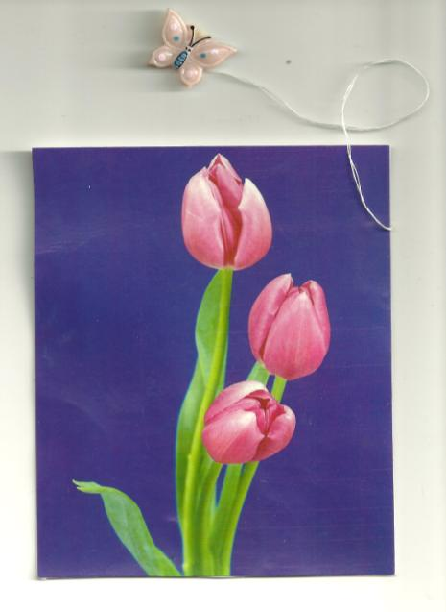
Фото 2.

Пособие «Помоги утенку».
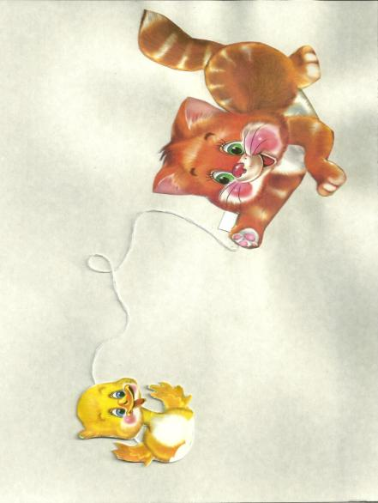
Вам понадобится лист картона, нитка, картинки утенка, кота. Картинку кота наклеивают на лист бумаги. Один конец нити приклеивают к картинке утенка, а другой – к лапе кота. Сначала утенка кладут на лапу кота. Ребенок должен подуть так(не забывая положить широкий язык на нижнюю губу), чтобы картинка утенка слетела с лапы, т.е.утенок убежал от кота.
Фото 3.

Пособие «Забей в ворота гол».
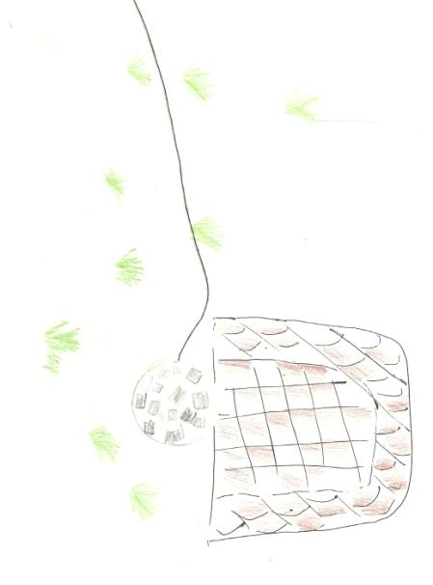
Вам понадобится лист бумаги, нитка, небольшой бумажный кружок. На листе бумаги взрослый или ребенок рисует ворота. Вырезаете небольшой круг и раскрашиваете его как мяч. Один конец нитки приклеиваете к мячу, а второй-с обратной стороны листа. Положить мячик на край листа, затем подуть на него так, чтобы мяч попал в ворота. Дуть либо по широкому распластанному языку, либо в «трубочку».
Совместное изготовление пособий может стать увлекательным и полезным занятием, доставляющим радость маме и ребенку.

Подготовила учитель – логопед ГОУ д/с № 2035 Баронова В.В.

